Miércoles 28 de enero 2009 Santo Tomás de Aquino
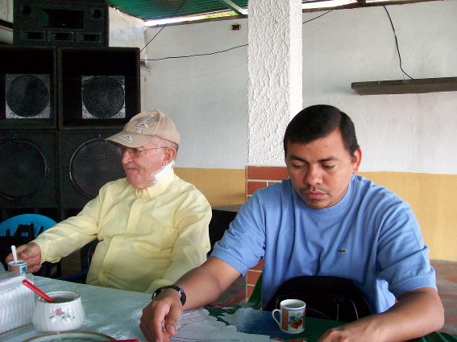
Dios nuestro, que hiciste de Tomás de Aquino un hombre admirable por su anhelo de santidad y su dedicación a las ciencias sagradas, ayúdanos a comprender su doctrina y a imitar sus ejemplos. Por nuestro Señor Jesucristo…Amén.
Heb 10,11-18: “Ha perfeccionado para siempre a los consagrados”
Salmo 109 Tú eres sacerdote para siempre.
Mc 4,1-20: “Salió el sembrador a sembrar” “Escuchen. Una vez salió un sembrador a sembrar. Y sucedió que, al sembrar, una parte cayó a lo largo del camino; vinieron las aves y se la comieron. Otra parte cayó en terreno pedregoso, donde no tenía mucha tierra, y brotó en seguida por no tener hondura de tierra; pero cuando salió el sol se agostó y, por no tener raíz, se secó. Otra parte cayó entre abrojos; crecieron los abrojos y la ahogaron, y no dio fruto. Otras partes cayeron en tierra buena y, creciendo y desarrollándose, dieron fruto; unas produjeron treinta, otras sesenta, otras ciento». Y decía: Quien tenga oídos para oír, que oiga. Cuando quedó a solas, los que le seguían a una con los Doce le preguntaban sobre las parábolas. El sembrador siembra la Palabra. Los que están a lo largo del camino donde se siembra la Palabra son aquellos que, en cuanto la oyen, viene Satanás y se lleva la Palabra sembrada en ellos. De igual modo, los sembrados en terreno pedregoso son los que, al oír la Palabra, al punto la reciben con alegría, pero no tienen raíz en sí mismos, sino que son inconstantes; y en cuanto se presenta una tribulación o persecución por causa de la Palabra, sucumben en seguida. Y otros son los sembrados entre los abrojos; son los que han oído la Palabra, pero las preocupaciones del mundo, la seducción de las riquezas y las demás concupiscencias les invaden y ahogan la Palabra, y queda sin fruto. Y los sembrados en tierra buena son aquellos que oyen la Palabra, la acogen y dan fruto, unos treinta, otros sesenta, otros ciento”
Santo Tomás de Aquino. Presbítero y Doctor de la Iglesia
Nació hacia el año 1225, de la familia de los condes de Aquino. Estudió primero en el monasterio de Montecassino, luego en Nápoles.
A los 18 años, contra la voluntad del padre y hasta perseguido por los hermanos que querían secuestrarlo, ingresó en la Orden de Predicadores, y completó su formación en Colonia donde tuvo por Maestro a San Alberto Magno, y después en París.
Murió en la madrugada del 7 de marzo de 1274, en el monasterio cisterciense de Fossanova, mientras se dirigía al concilio de Lyon, convocado por el B. Gregorio X. Su obra más famosa es la Summa theologiae, de estilo sencillo y preciso, de una claridad cristiana, con una capacidad extraordinaria de síntesis.
Cuando Juan XXII lo canonizó, en 1323, y algunos objetaban que Tomás no había realizado grandes prodigios ni en vida ni después de muerto, el Papa contestó con una famosa frase: “Cuantas proposiciones teológicas escribió, tantos milagros realizó”
Los frutos se ven a su tiempo y hay que saber esperarlos.
- La semilla sembrada en este pasaje es la Palabra de Cristo.
- No tenemos que quedarnos sólo con el significado, tenemos que bajarlo a la propia vida.
- Si queremos que la semilla dé el fruto más abundante hay que poner en práctica todos los consejos que Cristo mismo nos ha dado.

Todos en oración por la vida
- A partir del 2 de febrero, fiesta de la Presentación del Señor.
- Es urgente por la situación que está pasando nuestro país en estos momentos.
- Es una invitación a las familias con niños y personas enfermas, a que recen y ofrezcan sacrificios espirituales.
- Santo rosario y la adoración al Santísimo.
- El lema elegido, "Bendito el fruto de tu vientre".

mrivassnchez@gmail.com

